NUEVO BANCO BISEL S.A.

Sistema COBIS®

Módulo Remesas

Manual de Funciones
de Parametrización

AGOSTO - 2007

Contenido
Contenido 2
Introducción 4
1.1 Acceso al módulo 6
1.2 Glosario 7
1.3 Administración de Catálogos 10
1.4 Parámetros Generales 11
1.4.1 Acceso 11
1.4.2 Proceso 12
1.5 Mantenimiento de Catálogos 13
1.5.2 ABM Centros de Canje 15
1.5.3 Asignación c/ Canje a Sucursales 17
1.5.4 ABM Compensación Electrónica 20
1.5.5 Mantenimiento de Truncamiento 23
1.5.6 Relación Tipo Canje/Tipo Cheque 25
1.5.7 Definición de Ruta de Cobro por Centro de Canje 27
1.5.8 Réplica de C/ Canje 29
1.5.9 Actualización Masiva de Rutas Cobro 31
1.5.10 Relación Cuenta Pozo con Centro de Canje. 33
1.5.11 Parámetros BOC 35
1.5.12 Colisión de Truncados 38
1.5.13 Descripción Ciudades Remesas 40
1.5.14 Plazas de Compensación 42
1.5.15 Equivalencia de Códigos de Rechazo de Cheques 44
1.5.16 ABM de Categorías de Plaza 45
1.5.17 ABM de Bonificación por Categoría 47
1.5.18 Parametría Horaria de Compensación Electrónica 49
1.5.19 Carga de Tarea por grupos (Imágenes) 52
1.5.20 Mantenimiento de Cuentas Contables para BOC 54
1.5.21 ABM de Módulos para integración de Cheques 56
1.5.22 Procesos especiales para Entidades Propias 58
Restricciones de confidencialidad 60

Introducción
Este documento describe la forma de realizar la parametrización por proceso del Módulo Remesas.
A continuación se enumerarán los procesos que estarán incluidos en este manual.
- Mantenimiento de Catalogo
- ABM Centros de Canje
- Asignación C/Canje a Sucursales
- ABM Compensación Electrónica
- Mantenimiento de Truncamiento
- Relación Tipo Canje/Tipo Cheque
- Definición de ruta de Cobro por Centro de Canje
- Definición Rutas Cobro por Rangos c/Canje
- Réplica de C/Canje
- Actualización Masiva de Rutas Cobro
- Relación cuenta pozo con Oficina del Banco
- Parámetros BOC
- Colisión Truncados
- Descripción Ciudades remesas
- Plazas de Compensación.
- Equivalencia de Códigos de Rechazo de Cheques
- ABM de Categoría de Plaza
- ABM de Bonificación por Categoría.
- Parametría horaria de Compensación Electrónica
- Cargo de Tareas por grupo. (Imágenes)
- Mantenimiento de Cuentas Contables para BOC.
- ABM de Módulos para integración de Cheques
- Procesos especiales para Entidades Propias.

Acceso al módulo
Para operar con el módulo Remesas de COBIS el usuario deberá disponer del ROL que lo habilite a trabajar con la funcionalidad requerida.
El acceso al módulo Remesas, se efectúa una vez realizada la conexión con la Red, de la siguiente forma:
A través del menú conexión posicionarse sobre LOG ON a fin de conectarse con el Módulo
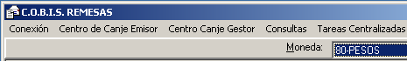
Seguidamente el usuario deberá ingresar con su Login y Password procediendo de la siguiente manera:
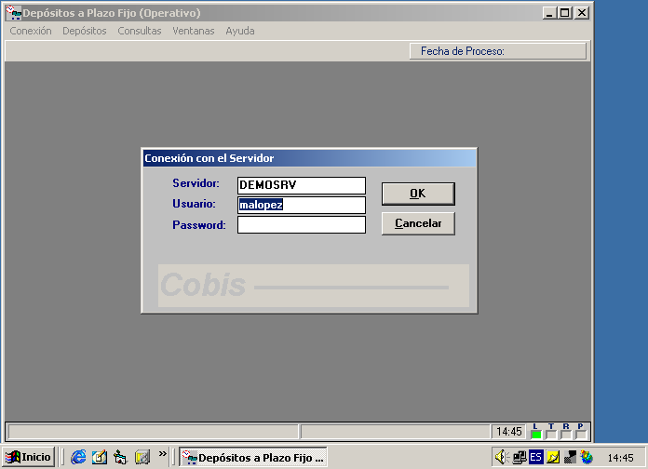
Accionando el botón “OK”. Se despliega la siguiente pantalla de datos generales:
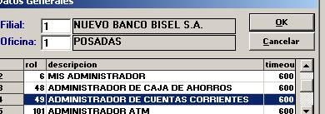
El sistema presenta los menús activos en condiciones de operar, correspondientes al módulo al que se ha ingresado y según el ROL del usuario. Por lo tanto pulsando el botón “OK” se desplegará la pantalla que contiene la barra de opciones.
El acceso a un menú se logra haciendo <clic> con el mouse sobre la opción elegida; COBIS despliega la lista de "transacciones" habilitadas para dicho menú.
Para el caso en que existan agrupamiento de transacciones en distintos niveles, la forma de acceder a los mismos será haciendo <clic> con el mouse sobre la transacción elegida.
Una vez seleccionada la transacción a ejecutar, COBIS presenta la pantalla específica, habilitando al usuario para el ingreso de los datos correspondientes.

Glosario
ANULACION | Acción que permite el borrado de una operación, en caso que una operación tenga varios estado, el sistema la regresa al estado anterior  Ejemplo: Anulación de Depósito Activado.
BRANCH | Módulo de COBIS que administra la operatoria de Cajas.
CLIENTE | Persona o Compañía que habiendo sido dada de Alta en el sistema a través del Módulo MIS, tiene asociado algún Producto o Servicio bancario (certificado de Plazo Fijo, Alta de Cuenta Corriente ó Caja de Ahorros u Operación de Préstamos, entre otros)
COMPOSICIÓN NRO DE CERTIFICADO | El número de certificado se compone de los siguientes campos:  001 080 1001 000002 7  001 = Código identificatorio de la Sucursal  080 = Código identificatorio de la Moneda  1001 = Tipo de Operación  000002 = Número de Operación  7 = Dígito verificador
DEPADMIN | Abreviatura de la Terminal Administrativa del Módulo Plazo Fijo de COBIS. Término utilizado para identificar las Transacciones de Consultas y Estadísticas de la Cartera de Plazo Fijo.
DEPOPERA | Abreviatura de la Terminal Operativa del Módulo Plazo Fijo de COBIS utilizado para identificar las transacciones: Ingreso, Activación, Renovación, Cancelación y Consultas de Certificados de Plazo Fijo.
ENTE | Persona o Compañía que es dada de Alta en el Sistema y no tiene asociado ningún Producto o Servicio Bancario.
ESTADOS DEL PLAZO FIJO | - Ingresado: Representa a la operación de Plazo Fijo ingresada al Sistema a través de la transacción “Alta – Ingresos”, que se encuentra pendiente de Activación (desde un puesto de Caja o Plataforma Operativa).  - Activado: Representa a la operación de Plazo Fijo dada de Alta en el Sistema a través de la transacción “Alta – Ingresos” y Activada a través de alguna de estas alternativas:  - Mediante la transacción “Captura de Plazo Fijo” del módulo Branch. Por ejemplo: Alta de nuevo certificado con fondos en efectivo.  - Mediante la transacción “Alta – Activación” del módulo Plazo Fijo. Por ejemplo: una Renovación de certificado sin movimiento de efectivo.  - En forma automática por el Sistema, en el caso de Certificados nuevos constituidos con Detalle de Recepción “Otras compensadas- Cheque”. Por ejemplo certificados constituidos con fondos provenientes de una transferencia.  - Vencido: Representa a la operación de Plazo Fijo cuyo tiempo de imposición pactado se ha cumplido.  - El saldo del depósito es transferido en forma automática por el sistema a Saldos Inmovilizados, consecuentemente deja de devengar intereses.  - Renovado: Representa a la operación de Plazo Fijo vencida que fue renovada mediante la Transacción “Renovación – Renovación”  - Cancelado: Representa a la operación de Plazo Fijo que fue pagada.  - Por Activar: Representa a la Operación de Plazo Fijo ingresada al sistema a través de la Transacción “Alta – Ingresos” con Forma de Recepción “Cheques de Cámara Local” y aun no se cumplió el plazo de acreditación de los valores.  - Anulado: Representa a la Operación de Plazo Fijo anulada por el Posicionista, a través de las transacciones “Anulación de Depósito Ingresado”, “Anulación de Depósito Activado”, “Anulación de Depósito Renovado”, “Anulación de Depósito Cancelado” según corresponda.
MIS | Módulo del Sistema COBIS considerado elemento clave para la integración de la información generada y procesada por el resto de los módulos de COBIS. Comprende la administración de los datos de Clientes, provee herramientas de consulta para el área de Marketing y proporciona Información Gerencial.
PLAZO FIJO CON PAGOS PERIODI-COS DE INTERE-SES | Modalidad de depósito a Plazo Fijo que admite pactar al momento de su constitución el pago periódico de intereses. La constitución del pago no puede ser menor al plazo definido por el BCRA
PLAZO FIJO PRE CANCELABLE | Modalidad de depósito a Plazo Fijo que admite pactar al momento de su constitución la cancelación anticipada del Depósito.
PROCESOS BATCH | Procesamiento centralizado de datos correspondientes a determinados sistemas, que se desarrollan, en forma periódica, en el Computador Central (Host) del Banco.  El resultado de los procesos centralizados constituye el nuevo estado de los datos de los aplicativos intervinientes.
PRODUCTO BANCARIO | Prestación de Servicio u Operatoria financiera comercializado por el Banco y administrado por el mismo (ejemplo: Cuentas Corrientes, Caja de Ahorros, Plazo Fijo, entre otros) o por terceros (Tarjeta de Crédito) orientada al Cliente.
REVERSO | Acción que permite dejar sin efecto una transacción efectuada en el día.
ROL | Conjunto de permisos otorgados a un Usuario que permiten acceder a un conjunto de transacciones
TITULAR | Rol asignado a un integrante del Certificado de Plazo Fijo, pudiéndose tratar de personas físicas o jurídicas (ejemplo: sociedades, clubes, etc.).  Todo proceso de ingreso de Depósito de Plazo fijo tiene como requisito que uno de los integrantes del mismo tenga asociado el rol de "Titular".

Administración de Catálogos
Los catálogos son listas de datos que se almacenan en distintas tablas. Un ejemplo de catálogo sería el Estado Solicitud, donde los registros serían Ingresado, Procesado y Rechazado.
Cada registro de un catálogo tiene un código, una descripción y un estado. El módulo tiene diversos catálogos, que se pueden modificar desde esta pantalla. También se pueden crear nuevos.
Los catálogos NO pueden ser eliminados. Si fuese necesario dar de baja un catálogo, solamente se deberá cambiarle el estado. Los estados de los catálogos, pueden ser:
- Bloqueado:
- Cancelado:
- Vigente:
Los botones que contienen las pantallas de catálogos son:
- Botón Buscar: Una vez elegido un catálogo del combo, busca el contenido de su tabla y la muestra en la grilla. Al seleccionar el catálogo desde el combo muchas veces trae los datos automáticamente sin necesidad de presionar este botón.
- Botón Siguiente: Trae la lista de los siguientes 20 catálogos, si es que dicho catálogo tiene más de 20 registros.
- Botón Crear: Desde acá se tiene la posibilidad de crear un nuevo catálogo, crear su tabla e insertarle los valores correspondientes.
- Botón Actualizar: Se puede actualizar, o modificar los registros de cualquier catálogo.
- Botón Imprimir: Imprime el listado del catálogo seleccionado.
- Botón Salir: Cierra la pantalla activa.

Parámetros Generales
Los Parámetros Generales son atributos que se identifican con un código mnemónico, un nombre y que tienen asignado un valor, que condiciona el comportamiento de algunas funciones del módulo al que hacen referencia.

Acceso
Para modificar los Parámetros Generales, debe acceder al sub. Módulo “Referencias del Sistema”, dentro de la carpeta “Administración” de COBIS. Los productos correspondientes al Módulo de Remesas son “REM”.
Habiendo ingresado al programa, deberá elegir la opción “Parámetros / Parámetros Generales”. Muestra la siguiente pantalla:
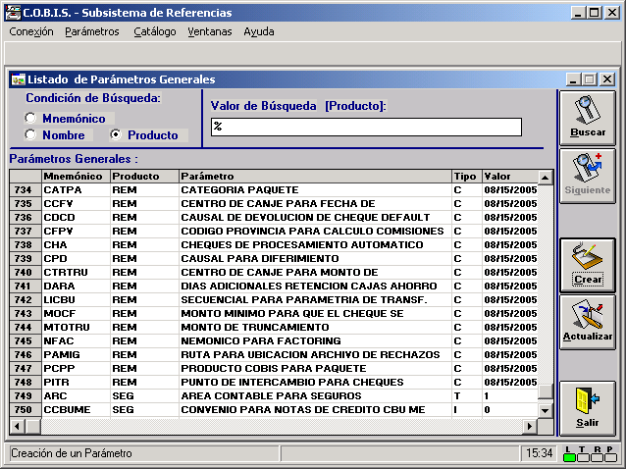

Proceso
En la parte superior, el usuario puede elegir 3 criterios de búsqueda:
- Mnemónico: el código identificador del parámetro.
- Nombre: la descripción del parámetro.
- Producto: el código del módulo COBIS donde se usa el Parámetro.
Con el botón “Buscar”, el sistema despliega los primeros 20 parámetros, según el criterio de búsqueda elegido, ordenados según el código mnemónico. Con el botón “Siguiente”, trae a pantalla de a 20 parámetros adicionales.
El usuario puede:
    - Actualizar un valor: es el proceso habitual a realizar. Buscar el parámetro a modificar en la pantalla, marcarlo con un <clic> del Mouse (o trasladando la barra indicadora) y oprimir el botón “Modificar”; también puede hacer <doble-clic> sobre el parámetro deseado. Cambiar el valor respectivo y oprimir el botón “Transmitir”; el botón “Salir” permite volver sin actualizar el valor (en caso de error de carga, por ejemplo).
    - Dar de alta un parámetro nuevo: esta acción sólo deberá realizarse bajo expresas instrucciones del área de Sistemas. Tras oprimir el botón “Crear”, muestra una pantalla en blanco, que debe completar; y oprimir el botón “Transmitir”.
    - Con el botón “Salir”, finaliza el proceso de la función.

Mantenimiento de Catálogos
Esta transacción permite la creación y actualización de las tablas contenidas en los catálogos del modulo de remesas
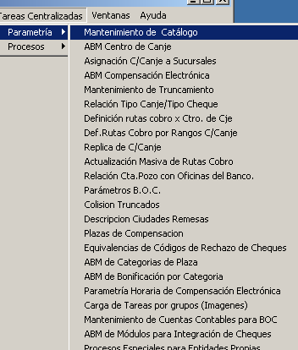
Al seleccionar la opción “Consulta de Tasas Vigentes”, se despliega la siguiente pantalla:
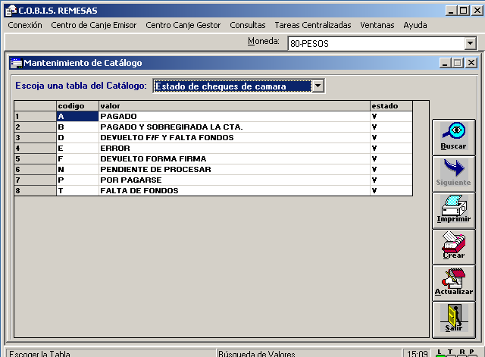

La tabla desplegable contiene los siguientes catálogos.
- Causa Rechazos Ingresos/Egreso
- Causas Exceptuadas de Costos
- Códigos de Agrupamiento de Tareas
- Códigos de Bancos – Mis
- Códigos de CAC
- Códigos de Transacciones de Cámara Rec.
- Cuenta Pozo de Remesas
- Cuentas Archivos Remesas a granel
- Cuentas Provincanje de Remesas
- Entidades Propias Procesos Especiales
- Equivalencia de Sucursales
- Errores de Tabla re_cámara
- Estado de Cheques de Cámara
- Estados de Cámara
- Observaciones Devolución de Cheques
- Rango de Números de Boletas
- Regiones para Remesas
- SP Captura de Depósitos
- Sucursales Suquia 255 Cobis
- Sucursales Suquia 387 Cobis
- Sucursales BET Cobis
- Tipo de Cheques de Remesas
- Tipo de Rescate
- Tipos de Canje
- Tipos de Cheques de Cámara

Efectuando doble <Clic> sobre un registro se despliega la siguiente pantalla
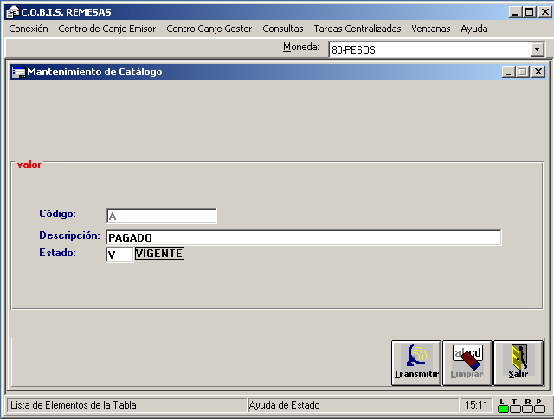

Datos a ingresar

Código
Código identificatorio del registro a ingresar
Obligatorio, 1 posiciones, N

Descripción
Breve descripción del nombre del registro
Obligatorio, N posiciones, A/N

Estado
Código que identifica al estado del registro
Obligatorio, 1 posiciones, A
- Posteriormente se deberá Presionar el botón “Transmitir” para ingresar el nuevo registro
- Presionar el botón “Actualizar” para ingresar una modificación a un registro existente
- Presionar el botón “Limpiar “para limpiar la pantalla

- Presionar el botón “Salir” para salir de la aplicación

ABM Centros de Canje
En esta funcionalidad se asocia la Sucursal nueva con el Centro de Canje. Se deberá ingresar a “COBIS – REMESA”, acceder al Menú “Parametría General” opción “ABM Centros de Canje”.
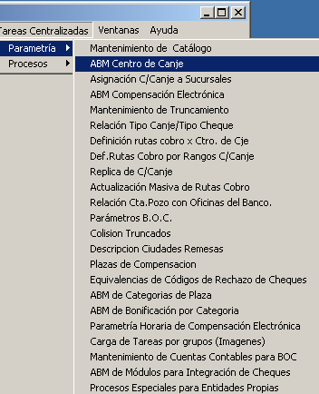
Al seleccionar la opción “ABM Centro de Canje”, se despliega la siguiente pantalla:
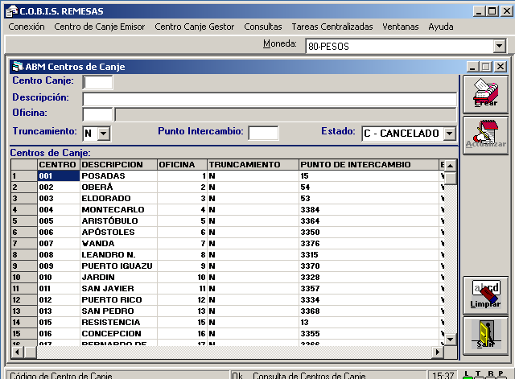

Datos a ingresar

Centro de Canje
Código identificatorio de la Sucursal que obrara como centro de canje
Obligatorio, 3 posiciones, N

Descripción
Nombre de la Sucursal
Obligatorio, N posiciones, A/N

Oficina
Código que identifica la oficina de canje
Obligatorio, 3 posiciones, N

Truncamiento
Código que identifica si efectúa truncamiento
Obligatorio, 1 posiciones, A

Punto de Intercambio
Código que identifica a la sucursal que oficiara de punto de intercambio
Obligatorio, 4 posiciones, N
- Presionando la tecla F5 se despliega la lista de registros habilitados

- Posteriormente se deberá Presionar el botón “Crear” para ingresar el nuevo registro

- Presionar el botón “Actualizar” para ingresar una modificación a un registro existente

- Presionar el botón “Limpiar “para limpiar la pantalla

- Presionar el botón “Salir” para salir de la aplicación

Asignación c/ Canje a Sucursales
En esta funcionalidad se define la relación entre las sucursales del Banco y los Centros de Canje definidos, como también los datos de cada oficina. Se deberá ingresar a “COBIS – REMESA”, acceder al Menú “Parametría General” opción “Asignación c/Canje a Sucursales”
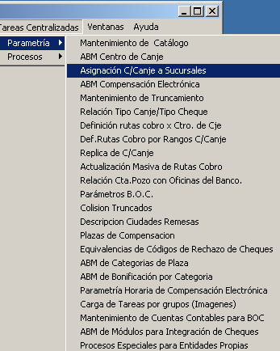
Al seleccionar la opción “Asignación c/Canje a Sucursales”, se despliega la siguiente pantalla:
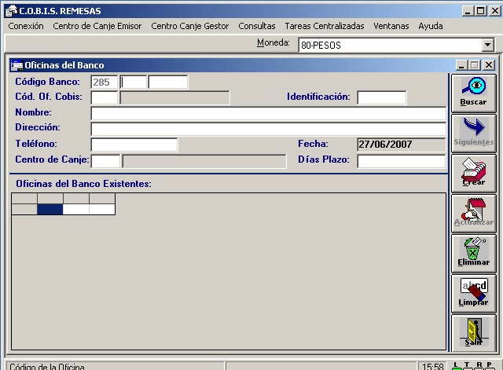

Datos a ingresar

Código de Banco
Código identificatorio de la Sucursal integrado por Nro de Banco, Nro de Sucursal y código postal
Obligatorio, 10 posiciones, N

Cod. Of. Cobis
Numero de Sucursal
Obligatorio, 3 posiciones, N
Presionando la tecla F5 se despliega la lista de registros habilitados

Identificación
Código que identifica la oficina de canje
Obligatorio, 8 posiciones, N

Nombre
Nombre del Centro de canje
Obligatorio, N posiciones, A/N

Teléfono
Teléfono de la Sucursal
Obligatorio, 8 posiciones, N

Centro de canje
Código Identificatorio de las Sucursal que es Centro de Canje
Obligatorio, 3 posiciones, N
Presionando la tecla F5 se despliega la lista de registros habilitados

Días Plazo
Días del plazo de acreditación
Obligatorio, 3 posiciones, N

- Presionar el botón “Crear” para ingresar el nuevo registro

- Presionar el botón “Actualizar” para ingresar una modificación a un registro existente

- Presionar el botón “Eliminar” para borrar un registro

- Presionar el botón “Limpiar “para limpiar la pantalla

- Presionar el botón “Salir” para salir de la aplicación

ABM Compensación Electrónica
En esta funcionalidad se definen las actividades que realiza el Centro de Canje Gestor en el punto de intercambio. Se deberá ingresar a “COBIS – REMESA”, acceder al Menú “Parametría General” opción “ABM Compensación Electrónica”
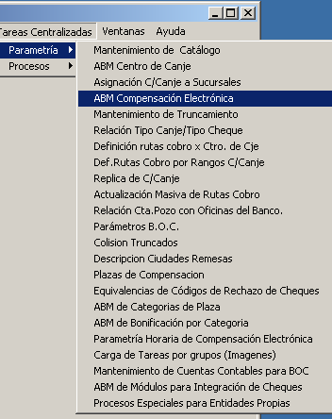
Al seleccionar la opción “ABM Compensación Electrónica”, se despliega la siguiente pantalla:
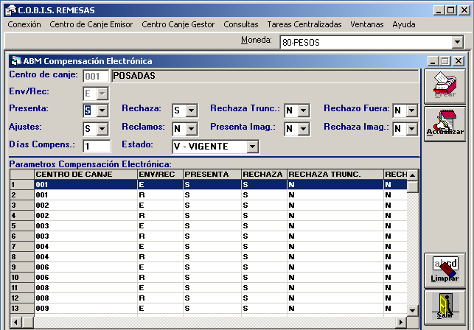

Datos a ingresar

Centro de Canje
Código identificatorio de la Sucursal
Obligatorio, 3 posiciones, N
Presionando la tecla F5 se despliega la lista de registros habilitados

Env/Rec
Indicación si la Sucursal Envía o recibe valores
Obligatorio, 1 posiciones, A

Presenta
Indicación si la Sucursal presenta valores
Obligatorio, 1 posiciones, A

Rechaza
Indicación si la Sucursal rechaza valores
Obligatorio, 1 posiciones, A

Rechaza Trunc.
Indicación si la Sucursal rechaza valores Truncados
Obligatorio, 1 posiciones, A

Rechazo Fuera
Identificación si la sucursal puede rechazar fuera de término
Obligatorio, 1 posiciones, A

Ajustes
Identificación si la sucursal puede efectuar ajustes
Obligatorio, 1 posiciones, A

Reclamos
Identificación si la sucursal puede atender reclamos
Obligatorio, 1 posiciones, A

Presenta Imag.
Identificación si la sucursal captura imagen de valores
Obligatorio, 1 posiciones, A

Rechaza Imag.
Identificación si la sucursal puede rechazar imágenes de valores
Obligatorio, 1 posiciones, A

Días Compens.
Cantidad de días de compensación de valores
Obligatorio, 4 posiciones, N

Estado
Estado de la compensación
Obligatorio, 1 posiciones, A

- Presionar el botón “Crear” para ingresar el nuevo registro

- Presionar el botón “Actualizar” para ingresar una modificación a un registro existente

- Presionar el botón “Limpiar “para limpiar la pantalla

- Presionar el botón “Salir” para salir de la aplicación

Mantenimiento de Truncamiento

En esta funcionalidad se define el monto de truncamiento por Banco, o bien se define el monto en cero para todos los bancos. Se deberá ingresar a “COBIS – REMESA”, acceder al Menú “Parametría General” “Mantenimiento de Montos Truncados”
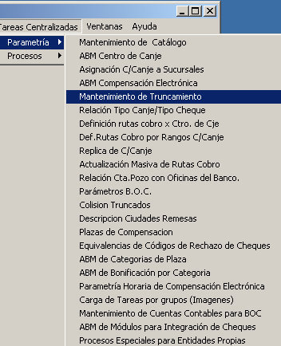
Al seleccionar la opción “Mantenimiento de Truncamiento”, se despliega la siguiente pantalla:
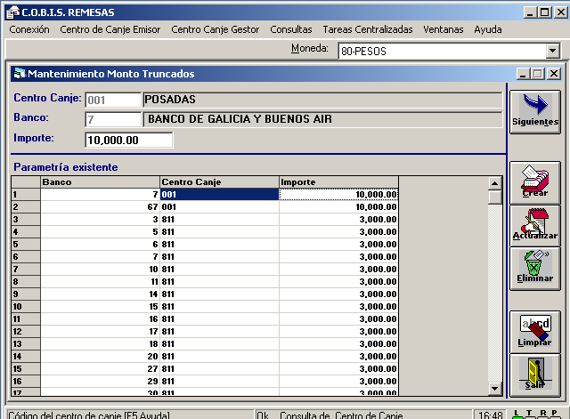

Datos a ingresar

Centro de Canje
Código identificatorio de la Sucursal
Obligatorio, 3 posiciones, N
Presionando la tecla F5 se despliega la lista de registros habilitados

Banco
Código identificatorio del banco librado
Obligatorio, 3 posiciones, N

Importe
Importe máximo de truncamiento
Obligatorio, 17 posiciones, N

- Presionar el botón “Crear” para ingresar el nuevo registro

- Presionar el botón “Actualizar” para ingresar una modificación a un registro existente

- Presionar el botón “Eliminar” para borrar un registro existente

- Presionar el botón “Limpiar “para limpiar la pantalla

- Presionar el botón “Salir” para salir de la aplicación

Relación Tipo Canje/Tipo Cheque
En esta funcionalidad se relaciona el tipo de Canje con respecto al tipo de cheque. Se deberá ingresar a “COBIS – REMESA”, acceder al Menú “Parametría General” opción “Relación tipo canje/tipo de cheque”
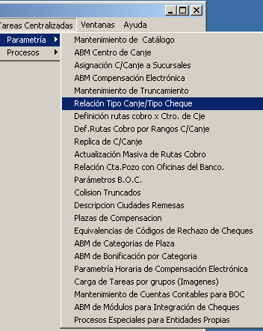
Al seleccionar la opción “Relación tipo canje/tipo de cheque”, se despliega la siguiente pantalla:
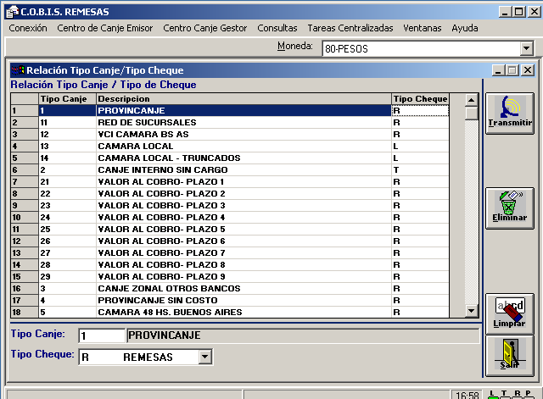

Datos a ingresar

Tipo de Canje
Código identificatorio del tipo de canje
Obligatorio, 3 posiciones, N
Presionando la tecla F5 se despliega la lista de registros habilitados

Tipo cheque
Local, Remesas, Transferidos
Obligatorio, 1 posiciones, A
Despliega lista de posibilidades

- Presionar el botón “Transmitir” para ingresar el nuevo registro

- Presionar el botón “Eliminar” para borrar un registro existente

- Presionar el botón “Limpiar “para limpiar la pantalla

- Presionar el botón “Salir” para salir de la aplicación

Definición de Ruta de Cobro por Centro de Canje
Permite definir las rutas de cobro y plazo de acreditación de los cheques para cada Centro de Canje Emisor. Se deberá ingresar a “COBIS – REMESA”, acceder al Menú “Parametría General” opción “Definición de Ruta de Cobro por Centro de Canje”
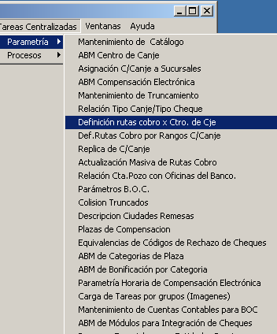
Al seleccionar la opción “Relación tipo canje/tipo de cheque”, se despliega la siguiente pantalla
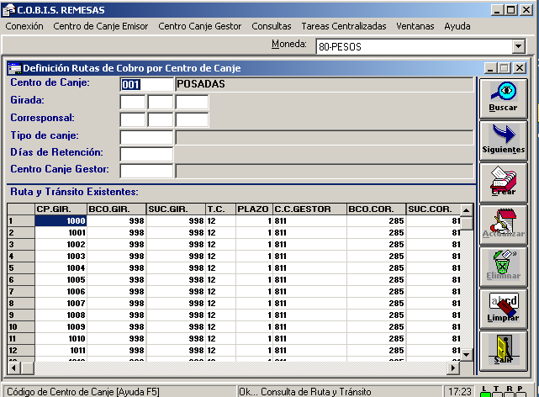

Datos a ingresar

Centro de Canje
Código identificatorio del centro de canje
Obligatorio, 3 posiciones, N
Presionando la tecla F5 se despliega la lista de registros habilitados

Girada
Código identificatorio de la sucursal Girada
Obligatorio, 9 posiciones, N

Tipo de Canje
Código identificatorio del tipo de canje
Obligatorio, 4 posiciones, N
Presionando la tecla F5 se despliega la lista de registros habilitados

Días de Retención
Cantidad de días de retención
Obligatorio, 3 posiciones, N

Centro Canje Gestor
Sucursal que oficia de gestor del valor
Obligatorio, 3 posiciones, N
Presionando la tecla F5 se despliega la lista de registros habilitados

- Presionar el botón “Crear” para ingresar el nuevo registro

- Presionar el botón “Actualizar” para modificar un registro existente

- Presionar el botón “Eliminar” para borrar un registro existente

- Presionar el botón “Limpiar “para limpiar la pantalla

- Presionar el botón “Salir” para salir de la aplicación

Réplica de C/ Canje
A través de esta transacción se pueden copiar las rutas de cobro establecidas para un Centro de Canje a otro Centro de Canje. Se deberá ingresar a “COBIS – REMESA”, acceder al Menú “Parametría General” opción “Réplica de c/Canje”
Donde se ingresará en Centro de Canje origen el que se desea copiar y en Centro de Canje destino el que recibirá las rutas de cobro definidas al primero.
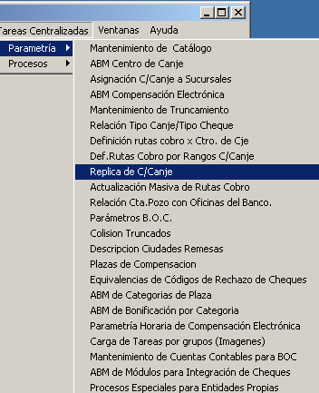
Al seleccionar la opción “Relación tipo canje/tipo de cheque”, se despliega la siguiente pantalla
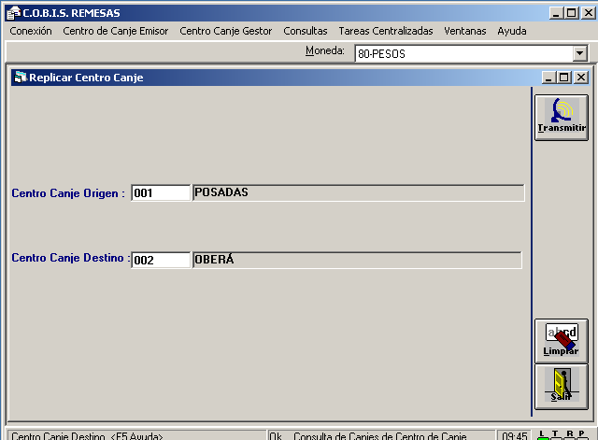

Datos a ingresar

Centro de Canje Origen
Código identificatorio del centro de canje de Origen
Obligatorio, 3 posiciones, N
Presionando la tecla F5 se despliega la lista de registros habilitados

Centro de Canje Destino
Código identificatorio del centro de canje de Origen
Obligatorio, 3 posiciones, N
Presionando la tecla F5 se despliega la lista de registros habilitados

- Presionar el botón “transmitir” para ingresar el registro

- Presionar el botón “Limpiar “para limpiar la pantalla

- Presionar el botón “Salir” para salir de la aplicación

Actualización Masiva de Rutas Cobro
Permite actualizar en múltiples Centro de Canje, para un Banco/Sucursal girado, el Banco Corresponsal de cobro, el plazo, el tipo de canje y el Centro de Canje Gestor. Se deberá ingresar a “COBIS – REMESA”, acceder al Menú “Parametría General” opción “Actualización Masiva de Rutas Cobro”
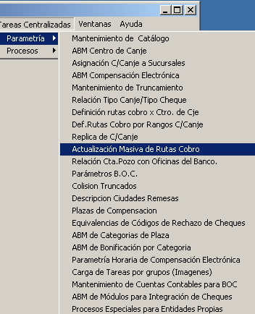
Al seleccionar la opción “Actualización masiva de rutas de Cobro”, se despliega la siguiente pantalla
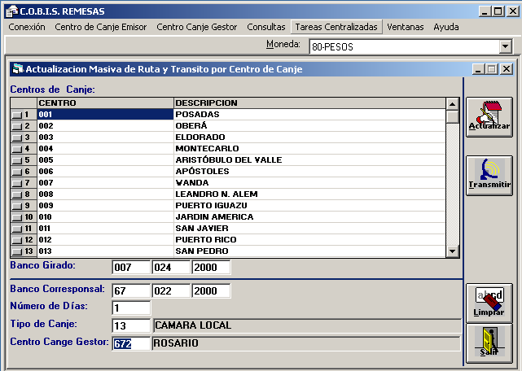

Datos a ingresar

Banco Girado
Código identificatorio del Banco Girado
Obligatorio, 10 posiciones, N
Presionando la tecla F5 se despliega la lista de registros habilitados

Banco Corresponsal
Código identificatorio del que gestiona el cobro del valor
Obligatorio, 10 posiciones, N
Presionando la tecla F5 se despliega la lista de registros habilitados

Numero de Días
Cantidad de días que tarda la cobranza
Obligatorio, 3 posiciones, N

Tipo de Canje
Código identificatorio del que gestiona el cobro del valor (Ej. Provincanje)
Obligatorio, 4 posiciones, N
Presionando la tecla F5 se despliega la lista de registros habilitados

Centro Canje Gestor
Código identificatorio de la Sucursal gestora del canje
Obligatorio, 3 posiciones, N
Presionando la tecla F5 se despliega la lista de registros habilitados

- Presionar el botón “transmitir” para ingresar el registro

- Presionar el botón “Actualizar” para modificar un registro

- Presionar el botón “Limpiar “para limpiar la pantalla

Relación Cuenta Pozo con Centro de Canje.
Se debe dar de alta en la Sucursal nueva la Cta. Cte. no Operativa o Pozo con categoría y luego relacionarla a la Sucursal nueva. Se deberá ingresar a “COBIS – REMESA”, acceder al Menú “Parametría General” opción “Relación cuenta Pozo con Sucursales del banco”
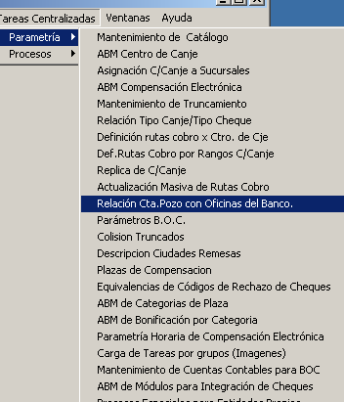
Al seleccionar la opción “Actualización masiva de rutas de Cobro”, se despliega la siguiente pantalla
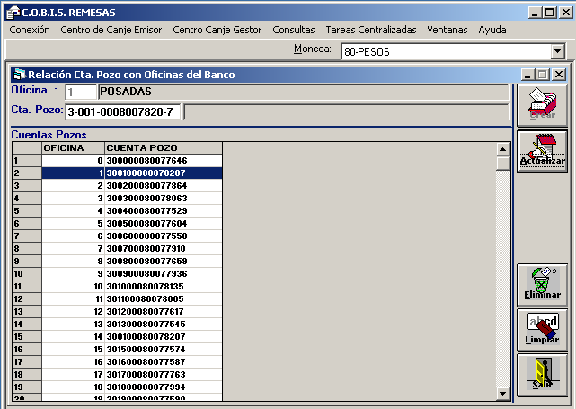

Datos a ingresar

Oficina
Código identificatorio de la sucursal
Obligatorio, 3 posiciones, N
Presionando la tecla F5 se despliega la lista de registros habilitados

Cta. Pozo
Numero de la cuenta
Obligatorio, 15 posiciones, N

- Presionar el botón “Crear” para ingresar el registro

- Presionar el botón “Actualizar” para modificar un registro

- Presionar el botón “Eliminar” para borrar un registro existente

- Presionar el botón “Limpiar “para limpiar la pantalla

- Presionar el botón “Salir” para salir de la aplicación

Parámetros BOC
Permite la administración de las causales de notas de débito y crédito y sus estados que impactan sobre Cuentas Corrientes y Caja de Ahorros por la acreditación de remesas y los rechazos y comisiones
Se deberá ingresar a “COBIS – REMESA”, acceder al Menú “Parametría General” opción “Parámetros BOC”.
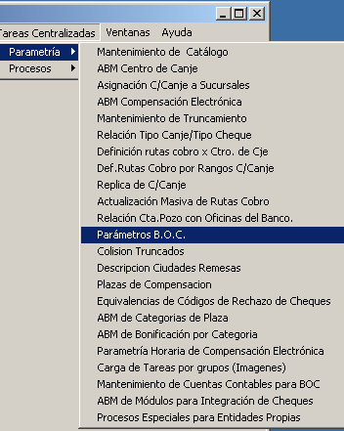
Al seleccionar la opción “Parámetros BOC,” se despliega la siguiente pantalla
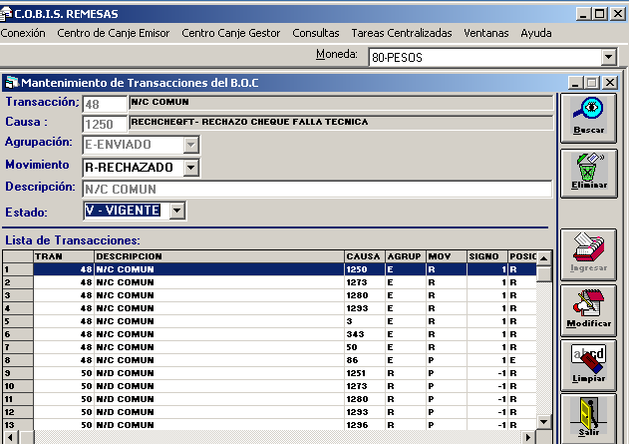

Datos a ingresar

Transacción
Código identificatorio de la Transacción
Obligatorio, 5 posiciones, N

Causa
Código identificatorio de la causal de la transacción
Obligatorio, 4 posiciones, N
Presionando la tecla F5 se despliega la lista de registros habilitados

Agrupación
Código identificatorio de la Agrupación (Enviado/Recibido)
Obligatorio, 1 posiciones, A
Se despliega lista de opciones

Movimiento
Código identificatorio del Movimiento (Presentado/Rechazado)
Obligatorio, 1 posiciones, A
Se despliega lista de opciones

Descripción
Breve descripción
Obligatorio, N posiciones, A/N

Estado
Código identificatorio del estado (Vigente/Cancelado)
Obligatorio, 1 posiciones, A
Se despliega lista de opciones

- Presionar el botón “Eliminar” para borrar un registro existente

- Presionar el botón “Ingresar” para ingresar el registro

- Presionar el botón “Modificar” para modificar un registro

- Presionar el botón “Limpiar “para limpiar la pantalla

- Presionar el botón “Salir” para salir de la aplicación

Colisión de Truncados
Permite cargar en el sistema la tabla de precedencia establecida por el BCRA en caso de concurrencia de rechazos (depositaria y girada) de cheques truncados. Se deberá ingresar a “COBIS – REMESA”, acceder al Menú “Parametría General” opción “Colisión Truncados”
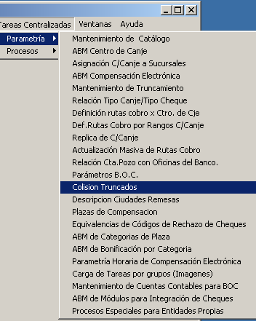
Al seleccionar la opción “Colisión Truncados”, se despliega la siguiente pantalla
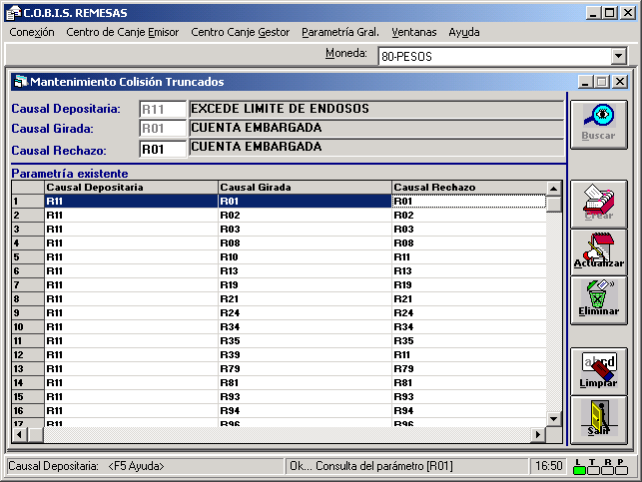

Datos a ingresar

Causal Depositaria
Código identificatorio de la causal de rechazo de la casa de deposito
Obligatorio, 3 posiciones, A/N
Presionando la tecla F5 se despliega la lista de registros habilitados

Causal Girada
Código identificatorio de la causal de rechazo de la casa girada
Obligatorio, 3 posiciones, A/N
Presionando la tecla F5 se despliega la lista de registros habilitados

Causal Rechazo
Código identificatorio de la causal de rechazo
Obligatorio, 3 posiciones, A/N
Presionando la tecla F5 se despliega la lista de registros habilitados

- Presionar el botón “Crear” para ingresar el registro

- Presionar el botón “Actualizar” para modificar un registro

- Presionar el botón “Eliminar” para borrar un registro existente

- Presionar el botón “Limpiar “para limpiar la pantalla

- Presionar el botón “Salir” para salir de la aplicación

Descripción Ciudades Remesas
Permite la administración de las sucursales como puntos de Intercambio para la contabilidad automática
Se deberá ingresar a “COBIS – REMESA”, acceder al Menú “Parametría General” opción “Descripción Ciudades Remesas”
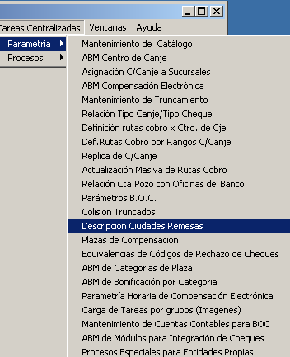
Al seleccionar la opción “Descripción Ciudades Remesas”, se despliega la siguiente pantalla
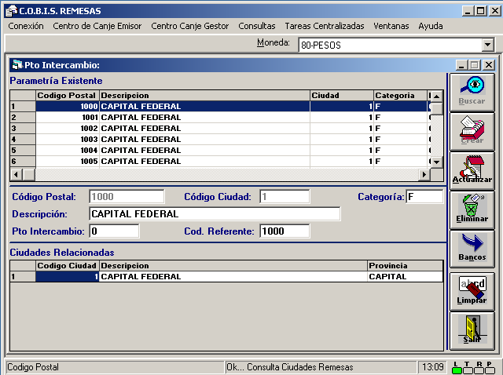

Datos a ingresar

Código Postal
Código Postal de la ciudad a ingresar
Obligatorio, 4 posiciones, N

Código ciudad
Código identificatorio de la ciudad que se ingresa
Obligatorio, 4 posiciones, N

Categoría
Código identificatorio de la categoría de la ciudad
Obligatorio, 1 posiciones, A

Descripción
Breve descripción de la ciudad
Obligatorio, N posiciones, A/N

Pto Intercambio
Punto de intercambio de valores
Obligatorio, 1 posiciones, N

Cod Referente
Punto de intercambio de valores
Obligatorio, 4 posiciones, N

- Presionar el botón “Crear” para ingresar el registro

- Presionar el botón “Actualizar” para modificar un registro

- Presionar el botón “Eliminar” para borrar un registro existente

- Presionar el botón “Limpiar “para limpiar la pantalla

- Presionar el botón “Salir” para salir de la aplicación

Plazas de Compensación
Permite la importación de archivos del Centro Electrónico de Cámara, su validación y procesamiento
Se deberá ingresar a “COBIS – REMESA”, acceder al Menú “Parametría General” opción “Plazas de Compensación”
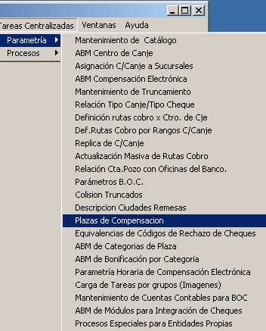
Al seleccionar la opción “Plazas de Compensación”, se despliega la siguiente pantalla
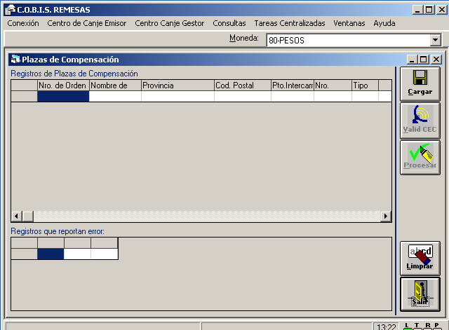

- Presionar el botón “Cargar” para ingresar el archivo

- Presionar el botón “Valida. CEC” para verificar el archivo

- Presionar el botón “Procesar” para aceptar el archivo

- Presionar el botón “Limpiar “para limpiar la pantalla

- Presionar el botón “Salir” para salir de la aplicación

Equivalencia de Códigos de Rechazo de Cheques
Permite la administración de las equivalencias de los códigos de rechazos del Banco y los de CIMPRA
Se deberá ingresar a “COBIS – REMESA”, acceder al Menú “Parametría General” opción “Equivalencia de Códigos de Rechazos de Cheques”
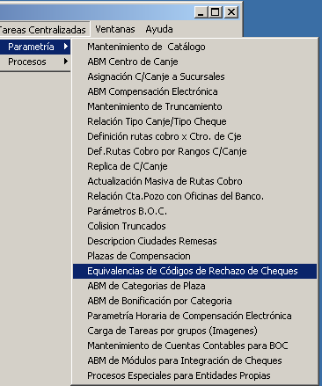
Al seleccionar la opción “Equivalencia de Códigos de Rechazo de Cheques”, se despliega la siguiente pantalla
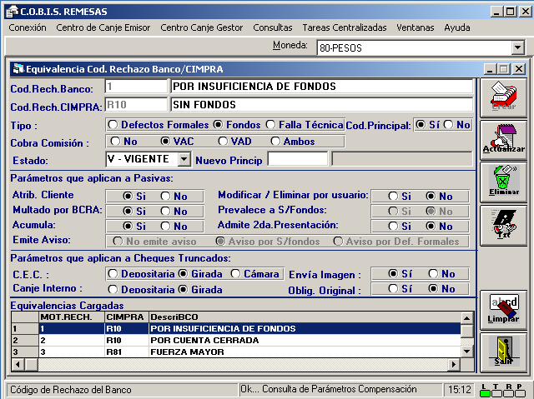

Datos a ingresar

Cod. Rech. Banco
Código identificatorio del motivo de rechazo del Banco
Obligatorio, 10 posiciones, N

Cod. Rech. CIMPRA
Código identificatorio del motivo de rechazo de CIMPRA
Obligatorio, 10 posiciones, A/N

Tipo
Tipo de Rechazo
Obligatorio
Opciones: Defectos Formales, Fondos, Falla Técnica

Cod. Principal
Obligatorio
Opciones: Si – No

Cobra Comisión
Obligatorio
Opciones: No, VAC, VAD, Ambas

Estado
Estado de la equivalencia
Obligatorio
Se debe tomar una opción de la lista desplegable
Nuevo Principal
Nuevo Código de CIMPRA
Obligatorio, 10 posiciones, A/N
Presionando la tecla F5 se despliega la lista de registros habilitados

Parámetros que aplican a Pasivas
Atrib Clientes: Si – No
Modificar / Eliminar por Usuario: Si – No
Multado por BCRA: Si – No
Prevalece a sin fondos: Si – No
Acumula: Si – No
Admite segunda presentación; Si – No
Emite Aviso: No Emite aviso – Aviso por s/fondos – Aviso por def. Formales

Parámetros que aplican a Cheques Truncados
CEC: Depositaria – Girada – Cámara
Envía Imagen: Si – No
Canje Interno: Depositaria – Girada
Oblig. Original: Si – No

- Presionar el botón “Crear” para ingresar un nuevo registro

- Presionar el botón “Actualizar” para modificar un registro existente

- Presionar el botón “Eliminar” para borrar un registro

- Presionar el botón “TXT” para generar un archivo plano

- Presionar el botón “Limpiar “para limpiar la pantalla

- Presionar el botón “Salir” para salir de la aplicación

ABM de Categorías de Plaza
Permite la administración de las categorías de las plazas y los costos de las mismas, tanto el mínimo como por porcentaje
Se deberá ingresar a “COBIS – REMESA”, acceder al Menú “Parametría General” opción “ABM de Categoría de Plaza”
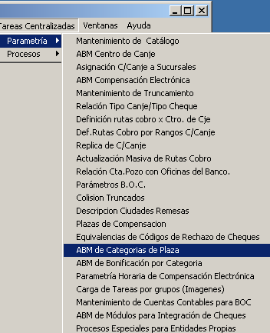
Al seleccionar la opción “ABM Categoría de Plaza”, se despliega la siguiente pantalla
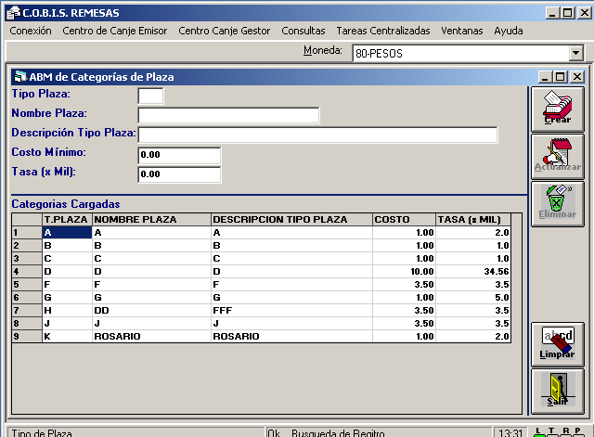

Datos a ingresar

Tipo Plaza
Categoría de la plaza
Obligatorio, 1 posiciones, A/N

Nombre Plaza
Nombre de la ciudad
Obligatorio, 30 posiciones, A/N

Costo Mínimo
Valor mínimo por acreditación
Obligatorio, 3 posiciones, N

Tasa x mil
Porcentaje a cobrar por acreditación
Obligatorio, 3 posiciones, N

- Presionar el botón “Crear” para ingresar el registro

- Presionar el botón “Actualizar” para modificar un registro

- Presionar el botón “Eliminar” para borrar un registro existente

- Presionar el botón “Limpiar “para limpiar la pantalla

- Presionar el botón “Salir” para salir de la aplicación

ABM de Bonificación por Categoría
Permite la administración por rangos y porcentajes de las bonificaciones de comisiones por categoría de Bancos
Se deberá ingresar a “COBIS – REMESA”, acceder al Menú “Parametría General” opción “ABM de Bonificación por Categoría”
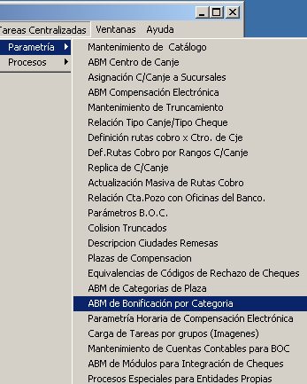
Al seleccionar la opción “ABM de Bonificación por Categoría”, se despliega la siguiente pantalla
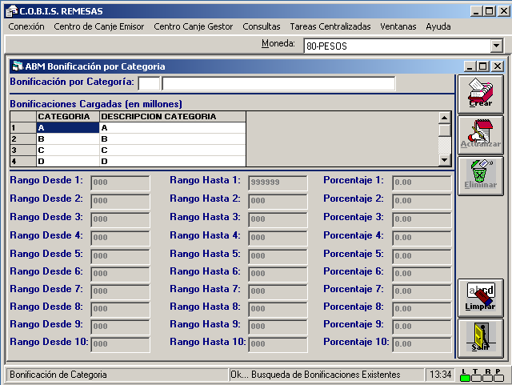

Datos a ingresar

Bonificación por Categoría
Código Identificatorio de la categoría
Obligatorio, 1 posiciones, A
Presionando la tecla F5 se despliega la lista de registros habilitados

Rango Desde
Importe inicial del rango
Optativo, 6 posiciones, N

Rango Hasta
Importe final del rango
Obligatorio, 6 posiciones, N

Porcentaje
Tanto por ciento a bonificar
Obligatorio, 6 posiciones

- Presionar el botón “Crear” para ingresar el registro

- Presionar el botón “Actualizar” para modificar un registro

- Presionar el botón “Eliminar” para borrar un registro existente

- Presionar el botón “Limpiar “para limpiar la pantalla

- Presionar el botón “Salir” para salir de la aplicación

Parametría Horaria de Compensación Electrónica
Esta transacción permite la creación, Actualización y eliminación de los horarios topes para la captura de depósitos para las distintas modalidades. Se deberá ingresar a “COBIS – REMESA”, acceder al Menú “Parametría General” opción “Parametría Horaria de Compensación Electrónica”
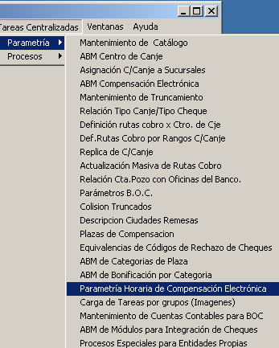
Al seleccionar la opción “Parametría Horaria de Compensación Electrónica”, se despliega la siguiente pantalla
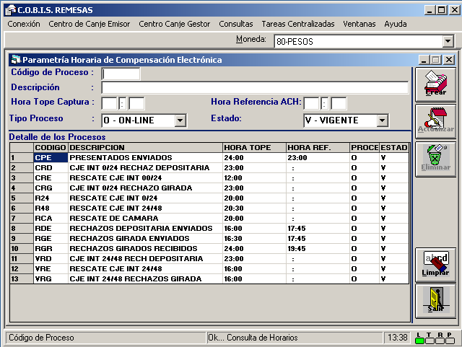

Datos a ingresar

Código de Proceso
Código identificatorio del Proceso
Obligatorio, 3 posiciones, A/N

Descripción
Nombre del Proceso
Obligatorio, 64 posiciones, A/N

Hora tope captura
Horario máximo para efectuar la captura de valores
Obligatorio, 4 posiciones, N

Hora Referencia ACH
Horario que se efectúan los procesos centralizados
Obligatorio, 4 posiciones, N

Tipo Proceso
Forma del proceso (On line/Batch)
Obligatorio, 1 posiciones, A
Despliega lista de opciones

Estado
Estado actual de de la Parametría (Vigente/Cancelado)
Obligatorio, 1 posiciones, A
Despliega lista de opciones

- Presionar el botón “Crear” para ingresar el registro

- Presionar el botón “Actualizar” para modificar un registro

- Presionar el botón “Eliminar” para borrar un registro existente

- Presionar el botón “Limpiar “para limpiar la pantalla

- Presionar el botón “Salir” para salir de la aplicación

Carga de Tarea por grupos (Imágenes)
Esta transacción permite la creación y eliminación de Grupos de tareas que se utilizaran en la captura de imágenes de valores. Se deberá ingresar a “COBIS – REMESA”, acceder al Menú “Parametría General” opción “Carga de Tareas por Grupos (Imágenes)”

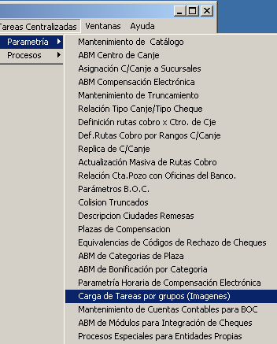
Al seleccionar la opción “Carga de Tarea por Grupo” (Imágenes), se despliega la siguiente pantalla
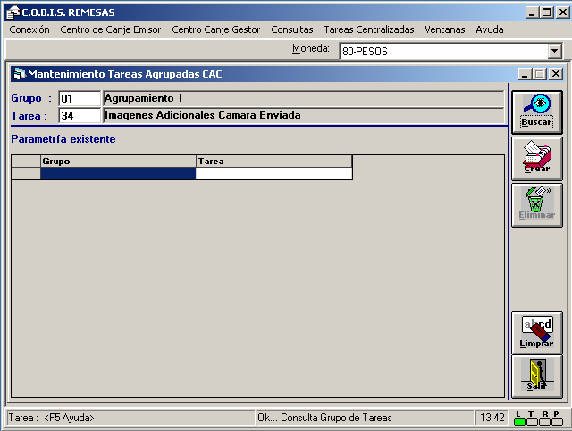

Datos a ingresar

Grupo
Grupo Predefinido
Obligatorio, 2 posiciones, A
Presionando la tecla F5 se despliega la lista de registros habilitados

Tareas
Código identificatorio del ingreso de valores
Obligatorio, 3 posiciones, N
Presionando la tecla F5 se despliega la lista de registros habilitados

- Presionar el botón “Crear” para ingresar el registro

- Presionar el botón “Eliminar” para borrar un registro

- Presionar el botón “Limpiar “para limpiar la pantalla

- Presionar el botón “Salir” para salir de la aplicación

Mantenimiento de Cuentas Contables para BOC
Esta transacción permite la creación, actualización y eliminación de cuentas contables que impacten en el Balance Operativo Contable. Se deberá ingresar a “COBIS – REMESA”, acceder al Menú “Parametría General” opción “Mantenimiento de Cuentas Contables para BOC”
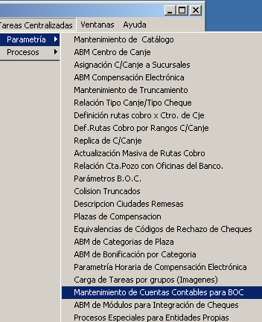
Al seleccionar la opción “Mantenimiento de Cuentas Contables para B.O.C”, se despliega la siguiente pantalla
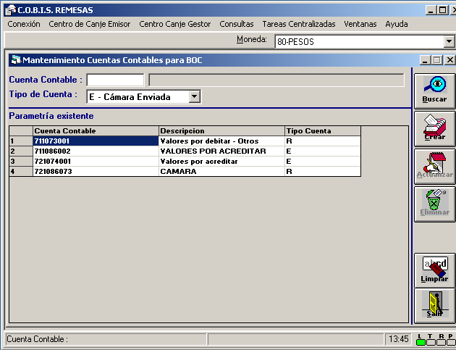

Datos a ingresar

Cuenta Contable
Numero identificatorio de la cuenta contable
Obligatorio, 9 posiciones, N

Tareas
Código identificatorio del tipo de tarea (Cámara enviada/Recibida)
Obligatorio, 1 posiciones, A
Despliega lista de opciones

- Presionar el botón “Crear” para ingresar el registro

- Presionar el botón “Actualizar” para modificar el registro

- Presionar el botón “Eliminar” para borrar un registro

- Presionar el botón “Limpiar “para limpiar la pantalla

- Presionar el botón “Salir” para salir de la aplicación

ABM de Módulos para integración de Cheques
Esta transacción permite la creación, actualización y eliminación de Sistemas No Cobis para el ingreso de valores a Cobis. Se deberá ingresar a “COBIS – REMESA”, acceder al Menú “Parametría General” opción “ABM de Módulos para Integración de Cheques”
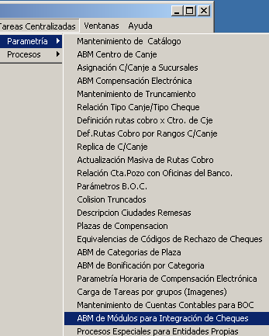
Al seleccionar la opción “ABM de Módulos para la integración de Cheques”, se despliega la siguiente pantalla
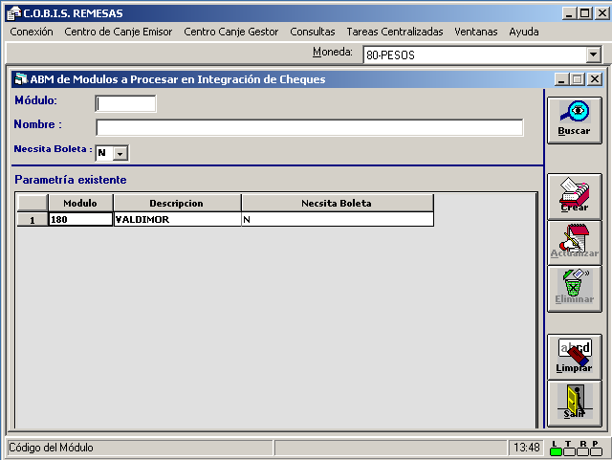

Datos a ingresar

Modulo
Código identificador del módulo
Obligatorio, 4 posiciones, A/N

Nombre
Nombre del módulo
Obligatorio, 64 posiciones, A/N

Necesita Boleta
Código identificatorio de la obligatoriedad de deposito con boletas
Obligatorio, 1 posiciones, A
Despliega lista de opciones

- Presionar el botón “Crear” para ingresar el registro

- Presionar el botón “Actualizar” para modificar un registro

- Presionar el botón “Eliminar” para borrar un registro existente

- Presionar el botón “Limpiar “para limpiar la pantalla

- Presionar el botón “Salir” para salir de la aplicación

Procesos especiales para Entidades Propias
Esta transacción permite la creación, actualización y eliminación de entidades pertenecientes al Grupo Macro, Se deberá ingresar a “COBIS – REMESA”, acceder al Menú “Parametría General” opción “Procesos especiales para Entidades Propias”
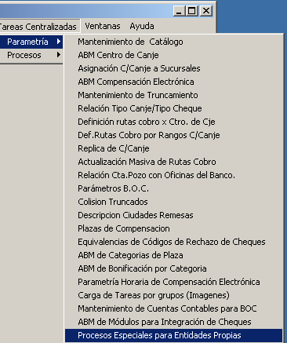
Al seleccionar la opción “Procesos Especiales para Entidades Propias”, se despliega la siguiente pantalla
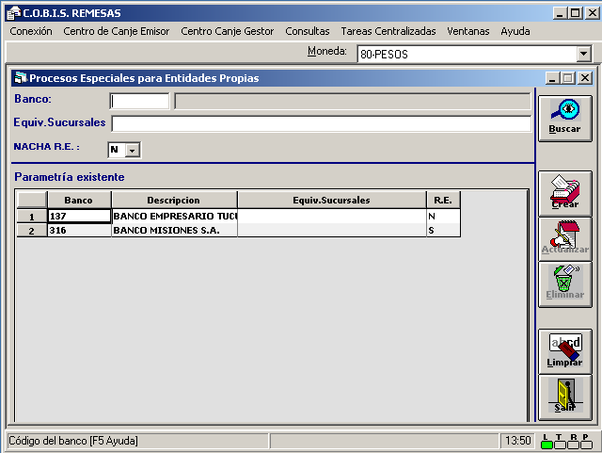

Datos a ingresar

Banco
Código del Banco del Grupo macro
Obligatorio, 3 posiciones, N

Equiv. Sucursales
Código identificatorio de la ciudad que se ingresa
Optativo, 64 posiciones, A/N

Nacha R. E.
Código identificatorio si nacha remesa enviada o no
Obligatorio, 1 posiciones, A
Despliega lista de opciones

- Presionar el botón “Crear” para ingresar el registro

- Presionar el botón “Actualizar” para modificar un registro

- Presionar el botón “Eliminar” para borrar un registro existente

- Presionar el botón “Limpiar “para limpiar la pantalla

- Presionar el botón “Salir” para salir de la aplicación

Restricciones de confidencialidad
Este documento es propiedad de ACCUSYS Technology S.A. Argentina. No debe ser revelado total o parcialmente sin el consentimiento expreso de ACCUSYS Technology S.A. Argentina. No debe ser duplicado o usado, total o parcialmente, para ningún otro propósito diferente a evaluar la información que contiene y debe ser devuelto si así se solicitare.
La información entregada en este documento a NOMBRE DEL CLIENTE o DESTINATARIO DEL DOCUMENTO es confidencial. Toda la información contenida en este documento debe ser mantenida en estricta confidencia.

